| МІНІСТЕРСТВО ОСВІТИ І НАУКИ УКРАЇНИ  КИЇВСЬКИЙ НАЦІОНАЛЬНИЙ УНІВЕРСИТЕТ імені Тараса Шевченка  ФАКУЛЬТЕТ ІНФОРМАЦІЙНИХ ТЕХНОЛОГІЙ  **Кафедра програмних систем і технологій**           Дисципліна  **«Ймовiрiсні основи Програмної інженерії»**    **Лабораторна робота № 1** | | | |
| --- | --- | --- | --- |
| **Виконав:** | Пурихін Максим Юрійович | **Перевірила**: | Вечерковська А.С. |
| Група | ІПЗ-22 | Дата перевірки |  |
| Форма навчання | денна | Оцінка |  |
| Спеціальність | 121 |
| 2022 | | | |

**Завдання**

1. Побудувати таблицю частот та сукупних частот для переглянутих фільмів.

Визначити фільм, який був переглянутий частіше за інші.

2. Знайти Моду та Медіану заданої вибірки.

3. Порахувати Дисперсію та Середнє квадратичне відхилення розподілу.

4. Побудувати гістограму частот для даного розподілу.

5. Зробити висновок з вигляду гістограми, про закон розподілу.

**Математична модель**

Мода вибірки це такий елемент, що з'являється в наборі найчастіше.

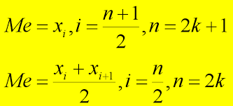Медіану вибірки можна знайти за наступною формулою:

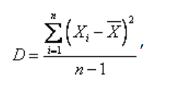Формула дисперсії, де X - середнє значення вибірки, n - кількість елементів вибірки.

Формула середнього квадратичного відхилення розподілу, де μ середнє значення вибірки, N - кількість елементів вибірки.

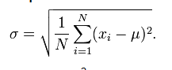

**Робота алгоритму**

**Программа отримує на вхід назву файлу та зчитує з нього дані у список mowies_views. Далі виконуються чотири функкія, які приймають цю змінну та розташування файлу для запису результатів виконання алгоритму.**

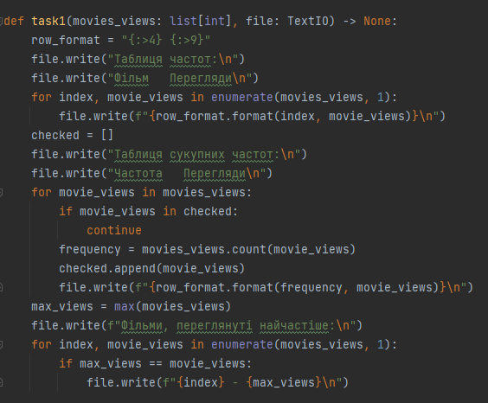

* **task1**

**По-перше, программа виводить номер фільму та кількість перегрядів у стовпчик за допомогою звичайного перебирання. По-друге, вона виводить частоту та перегляди. Також перебираємо список, але тепер виводимо частоту за допогою методу count, який повертає кількість знахождень елементу у списку. Щоб у стовпчику Перегляду элементи не повторювалися додаэмо элемент у список checked. По-третє, алгоритм виводить індекси та значення найбільших елементів списка.**

* 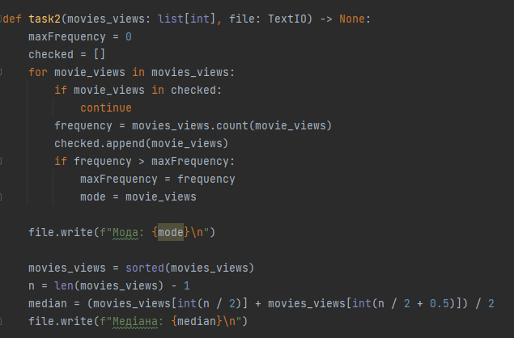**task2**

**За допомогою того ж алгогитму що й в першій функції програма знаходить всі частоти та записує найбільшу з них у змінну mode, після чого виводить її. Медіана рахується за формолою наведеною у Математичній моделі.**

* 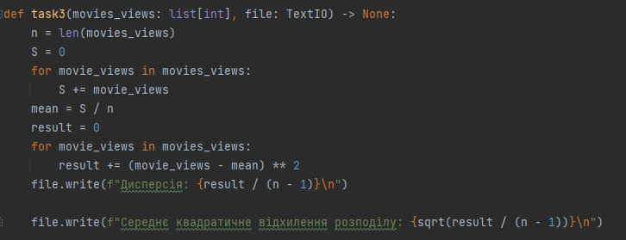**task3**

**Алгоритм рахує середнє значення вибірки, а потім дисперсію та середнє квадратичне значення за формулами.**

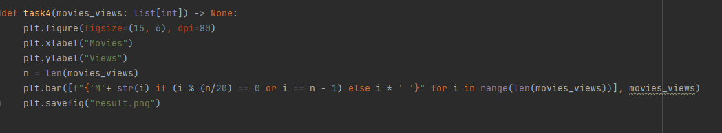

* **task4**

**Для зручної побудови гістограми використовується клас pyplot з бібліотеки matplotlib. ВісьX відповідає за фільми, вісьY за кількість переглядів.**

**Випробування алгоритму при обробці даних з файлу input_10**

Завдання №1:

Таблиця частот:

Фільм Перегляди

1 1

2 66

3 75

4 1

5 1

6 12

7 10

8 97

9 12

10 66

Таблиця сукупних частот:

Частота Перегляди

3 1

2 66

1 75

2 12

1 10

1 97

Фільми, переглянуті найчастіше:

8 - 97

Завдання №2:

Мода: 1

Медіана: 12.0

Завдання №3:

Дисперсія: 1389.877777777778

Середнє квадратичне відхилення розподілу: 37.28106460091742

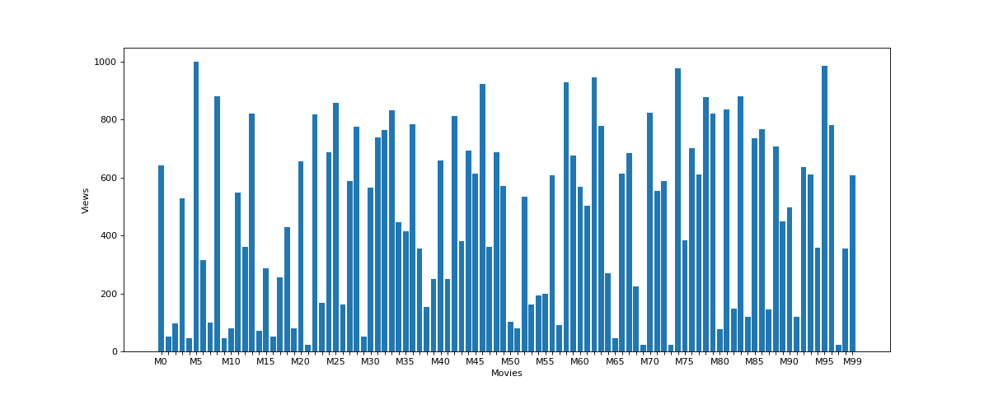**Гістограма при обробці даних з файлу input_100**

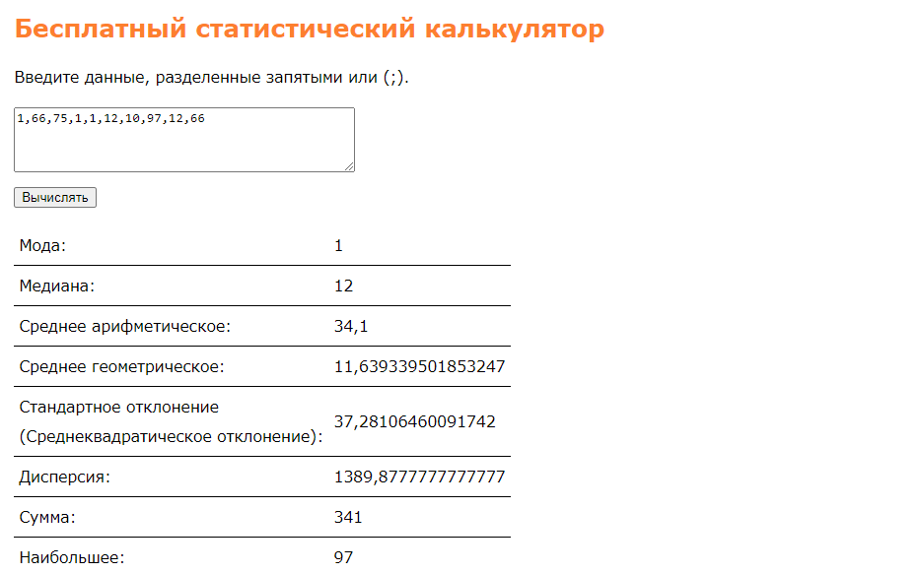**Перевірка**

**Висновок**

Всі данні, які ми отримуємо на вихід коректні та збігаються з даними, отриманими на стороньому ресурсі.